**Московский Государственный Технический Университет имени Н. Э. Баумана**



**Отчет по лабораторной работе №1 по РИП**

ИСПОЛНИТЕЛЬ:

ФИО Болотов Н. А.

Группа РТ5-51

ПРЕПОДАВАТЕЛЬ:

ФИО Гапанюк Ю. Е.

**Москва 2018**

**Описание задания лабораторной работы**

В данной лабораторной работе необходимо составить MindMap и концептуальную карту. В качестве предметной области можно использовать данные статьи (реферата), которые являются основной ДЗ №1. 1. MindMap используется для описания организационных структур или простых вариантов сущностей предметной области. Для выполнения этой части задания можно использовать пакет XMind или сервис MindMup. 2. Концептуальные карты используются для описания сложных вариантов сущностей предметной области с учетом связей между ними. Для выполнения этой части задания можно использовать пакет CmapTools. В результате выполнения домашнего задания должны быть разработаны MindMap и концептуальная карта.

**Предметная область**

**Python** — высокоуровневый язык программирования общего назначения, ориентированный на повышение производительности разработчика и читаемости кода. Синтаксис ядра Python минималистичен. В то же время стандартная библиотека включает большой объём полезных функций.

Python поддерживает несколько парадигм программирования, в том числе структурное, объектно-ориентированное, функциональное, императивное и аспектно-ориентированное. Основные архитектурные черты — динамическая типизация, автоматическое управление памятью, полная интроспекция, механизм обработки исключений, поддержка многопоточных вычислений и удобные высокоуровневые структуры данных. Код в Python организовывается в функции и классы, которые могут объединяться в модули (они в свою очередь могут быть объединены в пакеты).

Эталонной реализацией Python является интерпретатор CPython, поддерживающий большинство активно используемых платформ[[9]](https://ru.wikipedia.org/wiki/Python#cite_note-9). Он распространяется под свободной лицензией Python Software Foundation License, позволяющей использовать его без ограничений в любых приложениях, включая проприетарные. Есть реализации интерпретаторов для JVM (с возможностью компиляции), MSIL (с возможностью компиляции), LLVM и других. Проект PyPy предлагает реализацию Python с использованием JIT-компиляции, которая значительно увеличивает скорость выполнения Python-программ.

Python — активно развивающийся язык программирования, новые версии (с добавлением/изменением языковых свойств) выходят примерно раз в два с половиной года. Вследствие этого и некоторых других причин на Python отсутствуют стандарт ANSI, ISO или другие официальные стандарты, их роль выполняет CPython

**Ассоциативная карта**

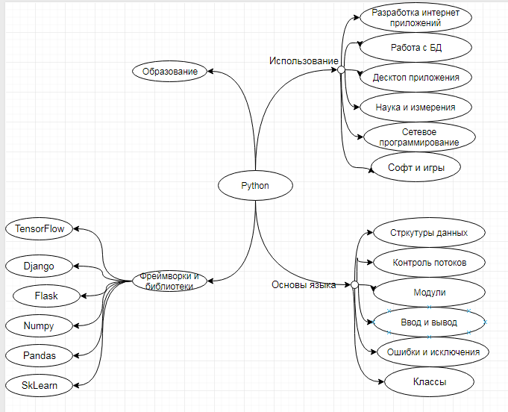

**Концептуальная карта**

